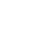
2024年陕西省初中学业水平考试
数 学 试 卷
注意事项：
1．本试卷分为第一部分（选择题）和第二部分（非选择题），全卷共8页，总分120分，考试时间120分钟
2．领到试卷和答题卡后，请用0.5毫米黑色墨水签字笔，分别在试卷和答题卡上填写姓名和准考证号，同时用2B铅笔在答题卡上填涂对应的试卷类型信息点（A或B）
3．请在答题卡上各题的指定区域内作答，否则作答无效
4．作图时，先用铅笔作图，再用规定签字笔描黑
5．考试结束，本试卷和答题卡一并交回
第一部分（选择题 共24分）
一、选择题（共8小题，每小题3分，计24分，每小题只有一个选项是符合题意的）
1. 的倒数是（ ）
A. B. C. D.
2. 如图，将半圆绕直径所在的虚线旋转一周，得到的立体图形是（ ）
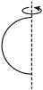
A. 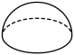 B. 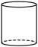 C. 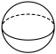 D. 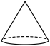
3. 如图，，，，则的度数为（ ）
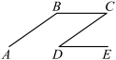
A. B. C. D.
4. 不等式解集是（ ）
A. B. C. D.
5. 如图，在中，，是边上的高，E是的中点，连接，则图中的直角三角形有（ ）

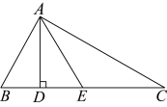
A. 2个 B. 3个 C. 4个 D. 5个
6. 一个正比例函数的图象经过点和点，若点A与点B关于原点对称，则这个正比例函数的表达式为 （ ）
A. B. C. 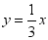 D. 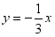
7. 如图，正方形的顶点G在正方形的边上，与交于点H，若，，则的长为（ ）
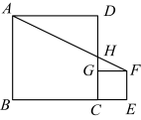
A. 2 B. 3 C. D.
8. 已知一个二次函数的自变量x与函数y的几组对应值如下表，
x | … |  |  | 0 | 3 | 5 | …
y | … |  |  | 0 |  |  | …
则下列关于这个二次函数的结论正确的是（ ）
A. 图象的开口向上 B. 当时，y的值随x的值增大而增大
C. 图象经过第二、三、四象限 D. 图象的对称轴是直线
第二部分（非选择题 共96分）
二、填空题（共5小题，每小题3分，计15分）
9. 分解因式：=_______________．
10. 小华探究“幻方”时，提出了一个问题：如图，将0，，，1，2这五个数分别填在五个小正方形内，使横向三个数之和与纵向三个数之和相等，则填入中间位置的小正方形内的数可以是________．（写出一个符合题意的数即可）

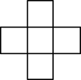
11. 如图，是弦，连接，，是所对的圆周角，则与的和的度数是________．
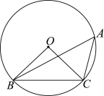
12. 已知点和点均在反比例函数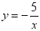的图象上，若，则________0．
13. 如图，在中，，E是边上一点，连接，在右侧作，且，连接．若，，则四边形的面积为________．
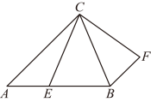
三、解答题（共13小题，计81分。解答题应写出过程）
14. 计算：．
15. 先化简，再求值：，其中，．
16 解方程：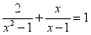．
17. 如图，已知直线l和l外一点A，请用尺规作图法，求作一个等腰直角，使得顶点B和顶点C都在直线l上．（作出符合题意一个等腰直角三角形即可，保留作图痕迹，不写作法）
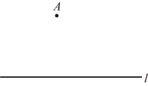
18. 如图，四边形是矩形，点E和点F在边上，且．求证：．

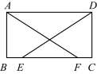
19. 一个不透明的袋子中共装有五个小球，其中3个红球，1个白球，1个黄球，这些小球除颜色外都相同．将袋中小球摇匀，从中随机摸出一个小球记下颜色后放回，记作随机摸球一次．
（1）随机摸球10次，其中摸出黄球3次，则这10次摸球中，摸出黄球的频率是________．
（2）随机摸球2次，用画树状图或列表的方法，求这两次摸出的小球都是红球的概率．
20. 星期天，妈妈做饭，小峰和爸爸进行一次家庭卫生大扫除．根据这次大扫除的任务量，若小峰单独完成，需；若爸爸单独完成，需．当天，小峰先单独打扫了一段时间后，去参加篮球训练，接着由爸爸单独完成剩余的打扫任务．小峰和爸爸这次一共打扫了，求这次小峰打扫了多长时间．
21. 如图所示，一座小山顶的水平观景台的海拔高度为，小明想利用这个观景台测量对面山顶C点处的海拔高度，他在该观景台上选定了一点A，在点A处测得C点的仰角，再在上选一点B，在点B处测得C点的仰角，．求山顶C点处的海拔高度．（小明身高忽略不计，参考数据：，，）
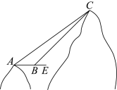
22. 我国新能源汽车快速健康发展，续航里程不断提升，王师傅驾驶一辆纯电动汽车从A市前往B市，他驾车从A市一高速公路入口驶入时，该车的剩余电量是，行驶了后，从B市一高速公路出口驶出，已知该车在高速公路上行驶的过程中，剩余电量与行驶路程之间的关系如图所示．
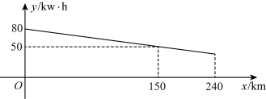
（1）求y与x之间的关系式；
（2）已知这辆车“满电量”为，求王师傅驾车从B市这一高速公路出口驶出时，该车的剩余电量占“满电量”的百分之多少．

23. 水资源问题是全球关注的热点，节约用水已成为全民共识．某校课外兴趣小组想了解居民家庭用水情况，他们从一小区随机抽取了30户家庭，收集了这30户家庭去年7月份的用水量，并对这30个数据进行整理，绘制了如下统计图表：
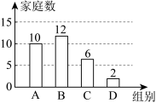
组别 | 用水量 | 组内平均数
A
B
C
D
根据以上信息，解答下列问：
（1）这30个数据的中位数落在________组（填组别）；
（2）求这30户家庭去年7月份的总用水量；
（3）该小区有1000户家庭，若每户家庭今年7月份的用水量都比去年7月份各自家庭的用水量节约，请估计这1000户家庭今年7月份的总用水量比去年7月份的总用水量节约多少?
24. 如图，直线l与相切于点A，是的直径，点C，D在l上，且位于点A两侧，连接，分别与交于点E，F，连接．
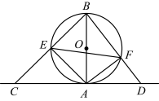
（1）求证：；
（2）若的半径，，，求的长．
25. 一条河上横跨着一座宏伟壮观的悬索桥．桥梁的缆索与缆索均呈抛物线型，桥塔与桥塔均垂直于桥面，如图所示，以O为原点，以直线为x轴，以桥塔所在直线为y轴，建立平面直角

坐标系．
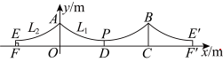
已知：缆索所在抛物线与缆索所在抛物线关于y轴对称，桥塔与桥塔之间的距离，，缆索的最低点P到的距离（桥塔的粗细忽略不计）
（1）求缆索所在抛物线的函数表达式；
（2）点E在缆索上，，且，，求的长．
26. 问题提出
（1）如图1，在中，，，作的外接圆．则的长为________；（结果保留π）
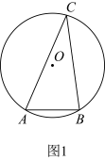
问题解决
（2）如图2所示，道路的一侧是湿地．某生态研究所在湿地上建有观测点D，E，C，线段和为观测步道，其中点A和点B为观测步道出入口，已知点E在上，且，，，，，现要在湿地上修建一个新观测点P，使．再在线段上选一个新的步道出入口点F，并修通三条新步道，使新步道经过观测点E，并将五边形的面积平分．
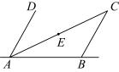
请问：是否存在满足要求的点P和点F?若存在，求此时的长；若不存在，请说明理由．（点A，B，C，P，D在同一平面内，道路与观测步道的宽、观测点及出入口的大小均忽略不计，结果保留根号）

